Бизнес центр «Минаевский»
127018 Москва, Россия улица Сущёвский Вал, д.16 стр. 3
Ближайшие станции метро «Марьина Роща», «Савеловская»
Тел. 8(495) 025-00-95

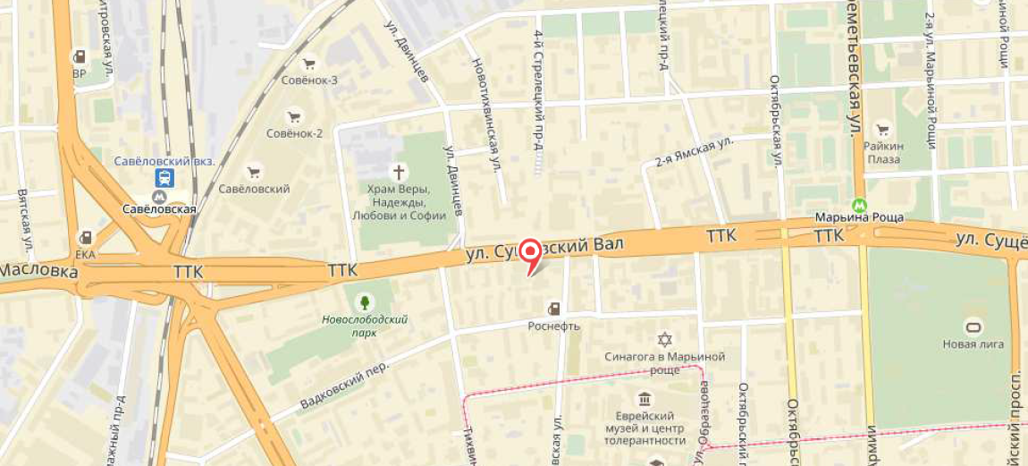
ул. Сущёвский Вал, д.16 стр. 3
- От метро «Марьина Роща» – выход из метро через переход направо на ул. Сущевский Вал, далее по нечетной стороне улицы в порядке убывания номеров до супермаркета «Оливье«, далее через подземный переход, (или сразу после выхода из метро перейти по наземному пешеходному переходу, далее по четной стороне в порядке убывания номеров), в направлении бизнес центра «Новосущевский», далее с правой стороны от кафе «Крошка Картошка» вход во двор бизнес центра «Минаевский» через шлагбаум;
- От метро «Савеловская» – выход через переход в сторону рынка «Савеловский», далее в направлении Савеловской эстакады, переход под Савеловской эстакадой на четную сторону ул. Сущевский Вал, далее по четной стороне в порядке возрастания номеров в направлении бизнес центра «Минаевский» мимо трактира «Чито-Ра» и Центра занятости населения района «Марьина Роща», далее вход во двор бизнес центра «Минаевский» через шлагбаум;
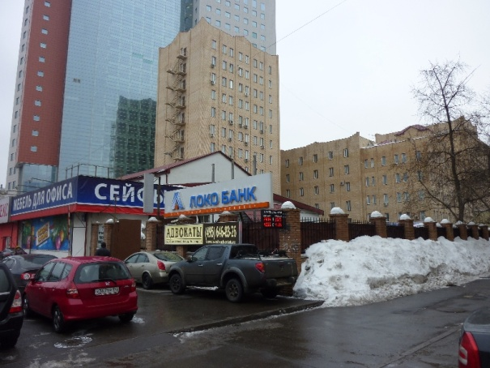
- Во дворе бизнес центра слева от шлагбаума расположено 12-этажное кирпичное здание, стоящее перед более крупным знанием бизнес центра «Новосущевский». Вход с правой стороны под козырьком, над которым расположена шахта лифта. Проход мимо поста охраны (сотрудника охраны необходимо уведомить о визите в АО «НКК»). На 3 этаже в домофон, расположенный на двери с соответствующей табличкой и номером 3, следует сообщить секретарю о цели визита.

